賓組胛骨新綴一則
李愛輝
首都師範大學文學院
A：《合》7370=《簠天》9+=《歷拓》10175=《續》4.4.5（不全）
B：《東文研》B0327
A、B兩版上所刻的卜辭字體均為典賓類。綴合後補足兩個字：“風”、“”。 綴合後的釋文如下：
（1）酉卜，賓貞：翌丙子其……[丙子]立中,允亡風，易[日]。
（2）[卜]，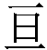貞：翌丁亥易日?丙戌，[丁]亥宜于[京]。
《合》7370+《東文研》B0327（《合》7369、《合》7371、《合》13357、《合》40354同文）[典賓]

備註：A、B兩版相綴時，B版略大於A版，這有可能是由於《合集》或《東文研》在收錄拓本時，對拓本做了一些調整（圖二、圖三）所造成的。

（綴合得到了黃天樹師和劉影師姐的悉心指導，謹致謝忱！如有不當之處，純屬作者之誤。）

图版：
图一：
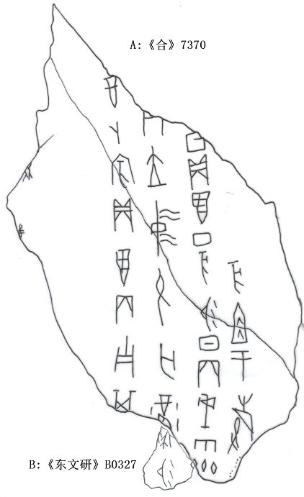
图二：
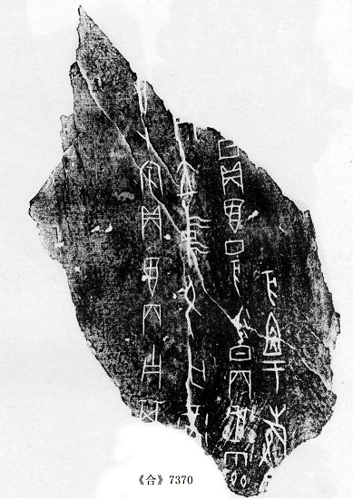
图三：
